Vážení rodiče, milí žáci!
S radostí Vám oznamujeme, že 21. ZŠ Plzeň ve spolupráci s CK PRO TRAVEL Plzeň
připravila pro své žáky studující FJ na 2. pololetí školního roku 2024/2025 v pořadí již

12. studijně-poznávací zájezd do Francie – „Provence pěti smyslů“

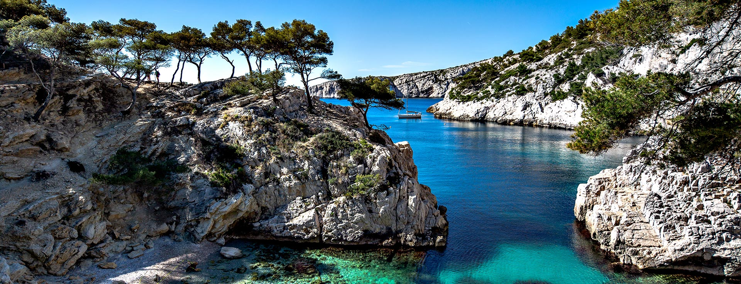
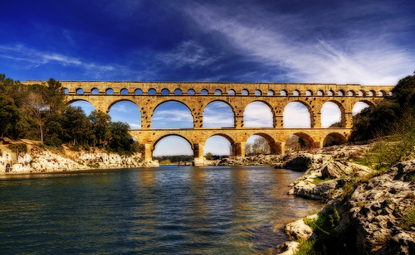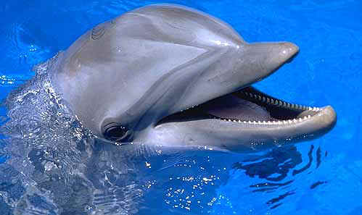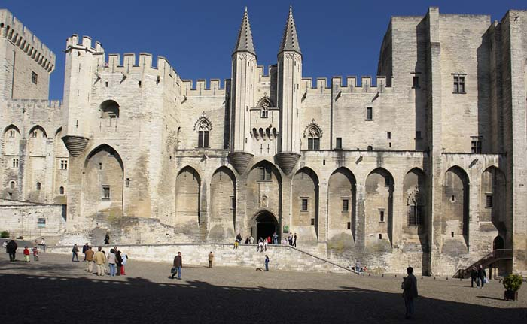

Termín: 31. května – 7. června 2025 (sobota - sobota)
Účastníci: 45 – 48 žáků 2. stupně + 4 pedagogové jako dozor
Doprava: autobus zájezdového typu (DVD, WC, klimatizace, nápoje, bezpečnostní pásy)
Ubytování: 5x hotely se snídaní
Stravování: snídaně v ceně hotelů, obědy+večeře – vlastní stravování (upřesníme)
Pojištění: zajištěné ze strany CK – viz dále „Cena“
Program: Naše cesta do půvabné, barevné, vonící, superlativy ověnčené Provence povede přes Německo, Rakousko a Itálii. První den programu zahájíme dopolední pěší prohlídkou Monaka (s Knížecím palácem, katedrálou, okruhem závodů Grand prix F1, kasina v Monte Carlu atd.) a poté se přesuneme do kopců a vesničky Èze, která se právem řadí k těm nejhezčím ve Francii. Další den nás čeká největší mořský svět Marineland a úžasná představení s kosatkami, delfíny, tuleni, tunel se žraloky a další mořské potvůrky. Navoníme se v luxusní výrobně kosmetiky a parfémů v Grasse a ochutnáme cukrovinky ve výrobně v Confiserie des Gorges du Loup. A protože budeme téměř neustále takříkajíc „na dostřel“ Středozemního moře, pak by bylo jistě téměř trestuhodné se nevykoupat v příjemných zátokách, jimž se říká calanques. Od moře se poté malinko odkloníme, abychom zavítali do neméně půvabného provens. vnitrozemí s malebnými vesničkami typu village perché jako je Gordes, starými hrady na vysokých skalách v Les Beaux de Provence, tajemnými kláštery doslova uvězněnými v levandulových polích jako je např. Sénanque. Určitě si nenecháme ujít ani tzv. provens. Colorado – neuvěřitelně zbarvené skály a okrové stezky v Roussillonu či v Rustrelu. Za skutečnými skvosty římské i středověké architektury, z nichž jsou některé zapsány na seznamu UNESCO, se vypravíme do Avignonu, Nimes, na Pont du Gard a do Aigues-Mortes. Naše putování zakončíme prohlídkou obřího Akvária v Le Grau du Roi, tam si také naposledy zalenošíme u moře. Na zpáteční cestě domů se ještě zastavíme v aquaparku v německém Ambergu.
Cena: cca 13.600,- Kč (bude placeno nadvakrát), zahrnuje dopravu busem, 5x ubytování, 5x snídani, komplexní cestovní pojištění zahrnující pojištění léčebných výloh, úrazu, odpovědnosti, zavazadel a storna, dále i služby průvodců, cestovní bulletin.
Kapesné: cca 80 Euro na vstupy, další kapesné na suvenýry, drobné nákupy apod. - dle uvážení
Důležité: veškeré bližší info, dotazy, připomínky řešte s vedoucí zájezdu pí. uč. J. Královou (kab. FJ, 4. patro, č. 514)
Upozorňujeme, že zájezd je poznávací, každý den navštívíme až 3 místa, spíme v jiném hotelu, balíme, připravujeme si oblečení, svačiny atp. Zvažte prosím, zda je Vaše dítě opravdu dostatečně samostatné+schopné zájezd absolvovat .

- info schůzka s rodiči – předběžně v po. 13/1 2025 – v rámci třídních aktivů, čas a učebnu upřesníme
------------------------------------------------------------------------------------------------------------------------------------------------------Předběžně přihlašuji na zájezd do Francie (31/5 - 7/6 2025) mého syna/moji dceru, PROSÍME CO NEJČITELNĚJI:
Jméno a příjmení…………………………………………………..……. Třída:…………………………………
Datum narození……………………………………………………..……
Bydliště (ulice, číslo, místo, PSČ) …...……………………………………………………….…
Kontaktní telefon na 1 ze zákonných zástupců:……………………………………………...…..Podpis rodičů………...…………………

Pozn.: přihlášku prosím odstřihněte a čitelně vyplňte, dítě ji co nejdříve odevzdá své vyučující FJ – pí. uč. J. Králové či H. Lukešové

